KLUBO „JAUNYSTĖ“
NUOTOLINIO MOKYMO
TAPYBOS UŽDUOTYS

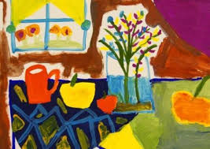

- 1. Peizažų etiudai.
Technikos : aliejinė tapyba, akvarelės tapyba, guašo tapyba.

- 2.Portretų etiudai:
Technikos : aliejinė tapyba, guašo tapyba, akvarelės tapyba.

- 3.Augalų etiudai ( medis , gėle, krūmas ) :
Technikos įvairios : aliejinė tapyba, guašo tapyba, akvarelės tapyba.

